Servicio Nacional de Aprendizaje SENA
Centro de Gestión de Mercados, Logística y Tecnologías de la Información
Tecnólogo en Análisis y Desarrollo de Software

Fase 3. Ejecución

GA6-220501096-AA1-EV01
Resolución de Problemas Aplicando el Modelo Relacional, Cardinalidad y Normalización

GA6-220501096-AA1-EV02.
Crear un modelo de base de datos, con base a los requerimientos del cliente.
Modelo entidad relación de caso.

Gerson Jonnathan López Oviedo
Ficha: 3186647

Instructor: Arnaldo Alfonso Montiel Brun

Empresa: G.L. Software Solutions
Dirección: Calle 22H #112A-50, Barrio El Muelle, Engativá, Bogotá

Bogotá D.C., marzo de 2026
Tabla de Contenidos
Contenido
1. Introducción 3
2. Objetivo 4
2.1 Objetivo General 4
2.2 Objetivos Específicos 4
3. Marco Teórico 5
3.1 Modelo Relacional 5
3.2 Conceptos Fundamentales 5
3.3 Cardinalidad de las Relaciones 5
3.4 Normalización 6
4. Modelo Relacional Trueque Match 7
4.1 Convenciones del Modelo 7
4.2 Tablas del Modelo 7
4.2.1 Tabla TIPO_USUARIO 7
4.2.2 Tabla USUARIO 8
4.2.3 Tabla ADMINISTRADOR 9
4.2.4 Tabla OFERTA 10
4.2.5 Tabla TRUEQUE ¡Error! Marcador no definido.
4.2.6 Tabla EVALUACION 12
4.2.7 Tabla SOLICITUD 13
4.2.8 Tabla NOTIFICACION 14
4.2.9 Tabla REPORTE 15
4.2.10 Tabla USUARIO_OFERTA (Favoritos) 16
5. Cardinalidad de las Relaciones 17
6. Aplicación de la Normalización 17
6.1 Primera Forma Normal (1FN) 18
6.2 Segunda Forma Normal (2FN) 18
6.3 Tercera Forma Normal (3FN) 19
6.4 Resumen de Normalización por Tabla 20
7. Modelo relacional Trueque Match………………………………………………………… 21
8. Link modelo entidad relación de caso en MySQL Workbench…………………………. 22
9. Conclusiones………………………………………………………………………………... 25
10. Referencias…………………………………………………………………………………. 26

1. Introducción

El presente documento corresponde a la evidencia GA6-220501096-AA1-EV01 del programa Tecnólogo en Análisis y Desarrollo de Software del SENA. Su propósito es presentar el modelo relacional de la base de datos del proyecto Trueque Match, una aplicación móvil diseñada para facilitar el intercambio de productos, servicios, conocimientos y experiencias entre personas sin necesidad de dinero, promoviendo la economía colaborativa y solidaria en Colombia.

El modelo relacional es la representación formal de la estructura de datos de un sistema de información, en la cual los datos se organizan en tablas o relaciones compuestas por filas (tuplas) y columnas (atributos). Este modelo, propuesto por Edgar F. Codd en 1970, es el fundamento teórico de los sistemas de gestión de bases de datos relacionales como MySQL, PostgreSQL y SQL Server (Codd, 1970).

El documento incluye el análisis completo del modelo relacional de Trueque Match, con la definición de las diez tablas del sistema, sus atributos, tipos de datos, llaves primarias y foráneas, la cardinalidad de las relaciones entre entidades y la aplicación de las tres primeras formas normales (1FN, 2FN y 3FN) para garantizar la integridad, consistencia y eficiencia en el almacenamiento de la información.

2. Objetivo

2.1 Objetivo General

Diseñar el modelo relacional de la base de datos de la aplicación Trueque Match, aplicando los principios de cardinalidad y las reglas de normalización (1FN, 2FN y 3FN), con el fin de garantizar la integridad, consistencia y eficiencia en el almacenamiento y gestión de los datos del sistema.

2.2 Objetivos Específicos

- Identificar las entidades principales del sistema Trueque Match y definir sus atributos con sus respectivos tipos de datos.
- Establecer las llaves primarias (PK) y foráneas (FK) de cada tabla del modelo relacional.
- Determinar la cardinalidad de las relaciones entre las entidades del sistema.
- Aplicar las tres formas normales (1FN, 2FN y 3FN) para eliminar redundancias y dependencias no deseadas en el modelo.
- Documentar el modelo relacional mediante tablas detalladas con ejemplos de tuplas que muestren la estructura completa de cada entidad.

3. Marco Teórico

3.1 Modelo Relacional

El modelo relacional es una forma de estructurar y organizar datos en tablas bidimensionales llamadas relaciones. Cada tabla representa una entidad del mundo real y está compuesta por filas (tuplas o registros) y columnas (atributos o campos). El modelo fue propuesto por Edgar F. Codd en 1970 y es la base de la mayoría de los sistemas de gestión de bases de datos actuales (Date, 2004).

3.2 Conceptos Fundamentales

A continuación se presentan los conceptos clave del modelo relacional aplicados al diseño de Trueque Match:

Tabla A
Conceptos fundamentales del modelo relacional
Concepto | Definición
Relación / Tabla | Conjunto de datos organizados en filas y columnas que representa una entidad del sistema.
Tupla / Fila | Registro individual dentro de una tabla que representa una instancia de la entidad.
Atributo / Columna | Característica o propiedad de una entidad que almacena un tipo específico de dato.
Llave Primaria (PK) | Atributo o conjunto de atributos que identifica de forma única cada tupla en una tabla.
Llave Foránea (FK) | Atributo que referencia la llave primaria de otra tabla, estableciendo la relación entre entidades.
Dominio | Conjunto de valores permitidos para un atributo (tipo de dato, rango, restricciones).
Integridad referencial | Regla que garantiza que los valores de una FK existan como PK en la tabla referenciada.
Cardinalidad | Número de instancias de una entidad que se relacionan con instancias de otra entidad.

3.3 Cardinalidad de las Relaciones

La cardinalidad define cuántas instancias de una entidad pueden relacionarse con instancias de otra. Los tipos de cardinalidad son:

- Uno a Uno (1:1): Una instancia de la entidad A se relaciona con exactamente una instancia de la entidad B.
- Uno a Muchos (1:N): Una instancia de la entidad A se relaciona con una o más instancias de la entidad B.
- Muchos a Muchos (N:M): Una o más instancias de la entidad A se relacionan con una o más instancias de la entidad B. Se resuelve mediante una tabla intermedia.

3.4 Normalización

La normalización es el proceso de organizar los atributos de una base de datos para reducir la redundancia de datos y mejorar la integridad. Se aplica mediante formas normales progresivas:

- Primera Forma Normal (1FN): Todos los atributos contienen valores atómicos (indivisibles), sin grupos repetidos ni atributos multivaluados.
- Segunda Forma Normal (2FN): Cumple con 1FN y todos los atributos no clave dependen completamente de la llave primaria (sin dependencias parciales).
- Tercera Forma Normal (3FN): Cumple con 2FN y no existen dependencias transitivas entre atributos no clave.

4. Modelo Relacional Trueque Match

El modelo relacional de Trueque Match está compuesto por 10 tablas que representan las entidades principales del sistema. A continuación se presenta el modelo completo con todos sus atributos, tipos de datos, llaves y restricciones, seguido de un ejemplo de tuplas (filas con datos reales) para cada tabla.

4.1 Convenciones del Modelo
Tabla B
Convenciones de color del modelo relacional
Símbolo | Color | Significado
PK | Rojo | Llave Primaria: Identifica únicamente cada registro de la tabla
FK | Azul | Llave Foránea: Referencia a la PK de otra tabla del modelo
PK+FK | Verde | Llave Primaria y Foránea simultáneamente (tabla intermedia N:M)

4.2 Tablas del Modelo

4.2.1 Tabla TIPO_USUARIO

Tabla 1
Tabla 1: TIPO_USUARIO
Atributo / Campo | Tipo de Dato | Long. | Clave | Nulo | Descripción | Restricción
id_tipo_usuario | INT | 20 | PK | NO | Identificador único del tipo de usuario | AUTO_INCREMENT
nombre_tipo | VARCHAR | 50 | - | NO | Nombre del tipo: 'estandar' o 'administrador' | UNIQUE
descripcion | TEXT | - | - | SÍ | Descripción del rol y permisos del tipo | -
fecha_creacion | DATETIME | - | - | NO | Fecha y hora de creación del registro | CURRENT_TIMESTAMP
Nota. Almacena los tipos de usuario del sistema (estándar y administrador). Permite escalar roles sin modificar la estructura de USUARIO.
Tabla 1.1
Ejemplo de tuplas: Tabla 1
id_tipo_usuario | nombre_tipo | descripcion | fecha_creacion
1 | estandar | Usuario que publica y propone trueques | 2024-08-01 08:00:00
2 | administrador | Usuario con acceso al panel de control | 2024-08-01 08:00:00
Nota. PK = clave primaria (rojo). FK = clave foránea (azul). Los datos son ficticios con fines ilustrativos.

4.2.2 Tabla USUARIO

Tabla 2
Tabla 2: USUARIO Usuarios registrados en la plataforma
Atributo / Campo | Tipo de Dato | Long. | Clave | Nulo | Descripción | Restricción
id_usuario | INT | 11 | PK | NO | Identificador único del usuario | AUTO_INCREMENT
nombre | VARCHAR | 100 | - | NO | Nombre completo del usuario | -
correo | VARCHAR | 150 | - | NO | Correo electrónico del usuario | UNIQUE
clave_acceso | VARCHAR | 255 | - | NO | Contraseña cifrada con bcrypt | -
teléfono | VARCHAR | 15 | - | SÍ | Número de teléfono de contacto | -
ciudad | VARCHAR | 100 | - | SÍ | Ciudad de residencia del usuario | -
foto_perfil | VARCHAR | 255 | - | SÍ | URL de la foto de perfil | -
reputacion | DECIMAL | 3,2 | - | NO | Puntuación promedio 0.00 a 5.00 | DEFAULT 0.00
fecha_registro | DATETIME | - | - | NO | Fecha y hora de registro | DEFAULT NOW()
activo | TINYINT | 1 | - | NO | 1 = activo, 0 = inactivo | DEFAULT 1
id_tipo_usuario | INT | 11 | FK | NO | Referencia al tipo de usuario | REF: TIPO_USUARIO
Nota. Entidad central del sistema. Todos los intercambios, ofertas, evaluaciones y notificaciones están ligados a un usuario registrado.

Tabla 2.1
Ejemplo de tuplas Tabla 2
id_usuario | nombre | correo | clave_acceso | ciudad | reputacion | activo | id_tipo_usuario
1 | Laura Gómez | laura@correo.com | $2b$10$xH... | Bogotá | 4.80 | 1 | 1
2 | Carlos Rueda | carlos@correo.com | $2b$10$aK... | Medellín | 4.60 | 1 | 1
3 | Sofía Martínez | sofia@correo.com | $2b$10$pL... | Cali | 4.90 | 1 | 1
4 | Jhon Pérez | jhon@correo.com | $2b$10$mQ... | Barranquilla | 3.50 | 1 | 1
5 | Arnaldo Montiel | arnaldo@trueque.com | $2b$10$adm... | Bogotá | 5.00 | 1 | 2
Nota. PK = clave primaria (rojo). FK = clave foránea (azul). Los datos son ficticios con fines ilustrativos.

4.2.3 Tabla ADMINISTRADOR

Tabla 3
Tabla 3 ADMINISTRADOR Gestores del sistema
Atributo / Campo | Tipo de Dato | Long. | Clave | Nulo | Descripción | Restricción
id_admin | INT | 11 | PK | NO | Identificador único del administrador | AUTO_INCREMENT
nombre | VARCHAR | 100 | - | NO | Nombre completo del administrador | -
correo | VARCHAR | 150 | - | NO | Correo electrónico del administrador | UNIQUE
clave_acceso | VARCHAR | 255 | - | NO | Contraseña cifrada con bcrypt | -
nivel_acceso | VARCHAR | 50 | - | NO | 'super_admin' o 'moderador' | DEFAULT 'moderador'
fecha_registro | DATETIME | - | - | NO | Fecha y hora de registro | DEFAULT NOW()
activo | TINYINT | 1 | - | NO | 1 = activo, 0 = inactivo | DEFAULT 1
Nota. Contiene los datos específicos de los usuarios con rol administrativo. Se relaciona con TIPO_USUARIO pero mantiene atributos propios del rol.

Tabla 3.1
Ejemplo de tuplas Tabla 3
id_admin | nombre | correo | nivel_acceso | fecha_registro | activo
1 | Arnaldo Montiel | arnaldo@trueque.com | super_admin | 2024-08-01 08:00:00 | 1
2 | Sandra López | sandra@trueque.com | moderador | 2024-08-15 09:00:00 | 1
3 | Miguel Herrera | miguel@trueque.com | moderador | 2025-01-10 10:00:00 | 1
Nota. PK = clave primaria (rojo). FK = clave foránea (azul). Los datos son ficticios con fines ilustrativos.

4.2.4 Tabla OFERTA

Tabla 4
Tabla 4 OFERTA Publicaciones de intercambio
Atributo / Campo | Tipo de Dato | Long. | Clave | Nulo | Descripción | Restricción
id_oferta | INT | 11 | PK | NO | Identificador único de la oferta | AUTO_INCREMENT
titulo | VARCHAR | 200 | - | NO | Título descriptivo de la oferta | -
descripcion | TEXT | - | - | NO | Descripción detallada de lo ofrecido | -
categoría | ENUM | - | - | NO | 'producto','servicio','conocimiento','experiencia' | -
Estado | ENUM | - | - | NO | 'activa','inactiva','intercambiada' | DEFAULT 'activa'
imagen_url | VARCHAR | 255 | - | SÍ | URL de la imagen representativa | -
ciudad | VARCHAR | 100 | - | SÍ | Ciudad donde se realiza el intercambio | -
valor_estimado | DECIMAL | 10,2 | - | SÍ | Valor estimado en COP (referencia) | -
fecha_publicacion | DATETIME | - | - | NO | Fecha y hora de publicación | DEFAULT NOW()
id_usuario | INT | 11 | FK | NO | Usuario propietario de la oferta | REF: USUARIO
Nota. Registra cada artículo, servicio, conocimiento o experiencia publicada. Usa ENUM para garantizar valores atómicos en categoría y estado, cumpliendo 1FN.

Tabla 4.1
Ejemplo de tuplas Tabla 4
id_oferta | titulo | categoria | estado | ciudad | valor_estimado | fecha_publicacion | id_usuario
1 | Bicicleta MTB talla M | producto | activa | Bogotá | 350000 | 2025-02-01 10:00:00 | 1
2 | Clases de inglés 2h/semana | conocimiento | activa | Medellín | 80000 | 2025-02-10 11:00:00 | 2
3 | Teclado mecánico RGB | producto | intercambiada | Cali | 220000 | 2025-02-15 14:00:00 | 3
4 | Tour fotográfico urbano 3h | experiencia | activa | Bogotá | 150000 | 2025-03-05 09:00:00 | 1
5 | Guitarra acústica Yamaha | producto | activa | Barranquilla | 400000 | 2025-03-20 16:00:00 | 4
Nota. PK = clave primaria (rojo). FK = clave foránea (azul). Los datos son ficticios con fines ilustrativos.

4.2.5 Tabla TRUEQUE
Tabla 5
Tabla 5: TRUEQUE Intercambios formalizados
Atributo / Campo | Tipo de Dato | Long. | Clave | Nulo | Descripción | Restricción
id_trueque | INT | 11 | PK | NO | Identificador único del trueque | AUTO_INCREMENT
estado | ENUM | - | - | NO | 'pendiente','aceptado','completado','cancelado' | DEFAULT 'pendiente'
fecha_propuesta | DATETIME | - | - | NO | Fecha en que se propuso el trueque | DEFAULT NOW()
fecha_trueque | DATETIME | - | - | SÍ | Fecha acordada para el intercambio físico | -
descripcion_acuerdo | TEXT | - | - | SÍ | Descripción del acuerdo entre las partes | -
id_usuario_propone | INT | 11 | FK | NO | Usuario que propone el trueque | REF: USUARIO
id_oferta_propone | INT | 11 | FK | NO | Oferta del usuario proponente | REF: OFERTA
id_usuario_recibe | INT | 11 | FK | NO | Usuario que recibe la propuesta | REF: USUARIO
id_oferta_recibe | INT | 11 | FK | NO | Oferta del usuario receptor | REF: OFERTA
Nota. Representa el intercambio acordado entre dos usuarios con sus dos ofertas. Es la entidad central del negocio. Cuatro FK garantizan integridad referencial completa.
Tabla 5.1
Ejemplo de tuplas Tabla 5
id_trueque | estado | fecha_propuesta | fecha_trueque | id_u_propone | id_o_propone | id_u_recibe | id_o_recibe
1 | completado | 2025-02-20 09:00:00 | 2025-02-25 10:00:00 | 1 | 1 | 2 | 2
2 | pendiente | 2025-03-10 14:00:00 | NULL | 3 | 3 | 1 | 4
3 | aceptado | 2025-03-18 11:00:00 | 2025-03-25 15:00:00 | 4 | 5 | 3 | 3
4 | cancelado | 2025-03-22 16:00:00 | NULL | 2 | 2 | 5 | 1
5 | pendiente | 2025-04-01 08:00:00 | NULL | 1 | 4 | 4 | 5
Nota. PK = clave primaria (rojo). FK = clave foránea (azul). Los datos son ficticios con fines ilustrativos.

4.2.6 Tabla EVALUACION

Tabla 6
Tabla 6: EVALUACION Calificaciones post-intercambio
Atributo / Campo | Tipo de Dato | Long. | Clave | Nulo | Descripción | Restricción
id_evaluacion | INT | 11 | PK | NO | Identificador único de la evaluación | AUTO_INCREMENT
puntaje | INT | 1 | - | NO | Calificación de 1 (pésimo) a 5 (excelente) | CHECK 1-5
comentario | TEXT | - | - | SÍ | Comentario escrito sobre la experiencia | -
fecha_evaluacion | DATETIME | - | - | NO | Fecha y hora de la evaluación | DEFAULT NOW()
id_usuario | INT | 11 | FK | NO | Usuario que realiza la evaluación | REF: USUARIO
id_trueque | INT | 11 | FK | NO | Trueque que se está evaluando | REF: TRUEQUE
Nota. Permite calificar la experiencia tras un trueque completado. Genera la reputación visible en el perfil. El puntaje CHECK(1-5) garantiza valores atómicos válidos.

Tabla 6.1
Ejemplo de tuplas: Tabla 6
id_evaluacion | puntaje | comentario | fecha_evaluacion | id_usuario | id_trueque
1 | 5 | Excelente persona, muy puntual y cumplida | 2025-02-26 12:00:00 | 1 | 1
2 | 5 | Bici en perfecto estado, tal como la describió | 2025-02-26 13:00:00 | 2 | 1
3 | 4 | Buena comunicación, artículo en buen estado | 2025-03-26 10:00:00 | 4 | 3
4 | 3 | Tardó en responder, pero cumplió al final | 2025-03-26 11:00:00 | 3 | 3
5 | 5 | Experiencia increíble, repetiría sin dudar | 2025-04-10 09:00:00 | 3 | 5
Nota. PK = clave primaria (rojo). FK = clave foránea (azul). Los datos son ficticios con fines ilustrativos.

4.2.7 Tabla SOLICITUD

Tabla 7
Tabla 7 SOLICITUD Solicitudes de contacto previas al trueque
Atributo / Campo | Tipo de Dato | Long. | Clave | Nulo | Descripción | Restricción
id_solicitud | INT | 11 | PK | NO | Identificador único de la solicitud | AUTO_INCREMENT
mensaje | TEXT | - | - | SÍ | Mensaje inicial del solicitante | -
estado | ENUM | - | - | NO | 'pendiente','aceptada','rechazada' | DEFAULT 'pendiente'
fecha_solicitud | DATETIME | - | - | NO | Fecha y hora de la solicitud | DEFAULT NOW()
fecha_respuesta | DATETIME | - | - | SÍ | Fecha en que se respondió la solicitud | -
id_usuario_solicita | INT | 11 | FK | NO | Usuario que envía la solicitud | REF: USUARIO
id_usuario_recibe | INT | 11 | FK | NO | Usuario que recibe la solicitud | REF: USUARIO
id_oferta | INT | 11 | FK | NO | Oferta sobre la que se hace la solicitud | REF: OFERTA
Nota. Registra el interés de un usuario en una oferta antes de formalizar el trueque. Referencia dos instancias de USUARIO (quien solicita y quien recibe).

Tabla 7.1
Ejemplo de tuplas Tabla 7
id_solicitud | Mensaje | estado | fecha_solicitud | id_u_solicita | id_u_recibe | id_oferta
1 | Hola, me interesa tu bici. Tengo clases de inglés para ofrecer. | aceptada | 2025-02-18 09:30:00 | 2 | 1 | 1
2 | ¿Aceptas mi tour fotográfico a cambio del teclado? | pendiente | 2025-03-09 16:00:00 | 1 | 3 | 3
3 | Puedo ofrecerte mi teclado mecánico por la guitarra. | aceptada | 2025-03-19 11:00:00 | 3 | 4 | 5
4 | No tengo artículos físicos, solo servicios de diseño. | rechazada | 2025-03-21 14:00:00 | 5 | 2 | 2
5 | Me encantaría el tour, ofrezco la guitarra Yamaha. | pendiente | 2025-04-01 08:30:00 | 4 | 1 | 4
Nota. PK = clave primaria (rojo). FK = clave foránea (azul). Los datos son ficticios con fines ilustrativos.

4.2.8 Tabla NOTIFICACION
Tabla 8
Tabla 8: NOTIFICACION - Alertas del sistema
Atributo / Campo | Tipo de Dato | Long. | Clave | Nulo | Descripción | Restricción
id_notificacion | INT | 11 | PK | NO | Identificador único de la notificación | AUTO_INCREMENT
mensaje | TEXT | - | - | NO | Contenido del mensaje de la notificación | -
tipo | ENUM | - | - | NO | 'info','alerta','sistema','trueque' | DEFAULT 'info'
leida | TINYINT | 1 | - | NO | 1 = leída, 0 = no leída | DEFAULT 0
fecha_envio | DATETIME | - | - | NO | Fecha y hora de envío | DEFAULT NOW()
id_usuario | INT | 11 | FK | NO | Usuario destinatario de la notificación | REF: USUARIO
id_trueque | INT | 11 | FK | SÍ | Trueque relacionado (si aplica) | REF: TRUEQUE
id_oferta | INT | 11 | FK | SÍ | Oferta relacionada (si aplica) | REF: OFERTA
Nota. Gestiona todas las alertas enviadas a los usuarios. Las FK a TRUEQUE y OFERTA son nullable (SÍ en Nulo) porque no toda notificación está ligada a ambas entidades.

Tabla 8.1
Ejemplo de tuplas: Tabla 8
id_notif. | mensaje | tipo | leida | fecha_envio | id_usuario | id_trueque | id_oferta
1 | Carlos quiere intercambiar tu bicicleta | alerta | 1 | 2025-02-18 09:31:00 | 1 | NULL | 1
2 | Tu trueque #1 fue completado exitosamente | trueque | 1 | 2025-02-25 14:00:00 | 1 | 1 | NULL
3 | Recibiste una evaluación de 5 estrellas | info | 1 | 2025-02-26 12:01:00 | 2 | 1 | NULL
4 | Sofía propone intercambio por tu teclado | alerta | 0 | 2025-03-09 16:01:00 | 1 | NULL | 3
5 | Tu oferta ha sido guardada como favorita | info | 0 | 2025-04-01 08:00:00 | 4 | NULL | 4
Nota. PK = clave primaria (rojo). FK = clave foránea (azul). Los datos son ficticios con fines ilustrativos.

4.2.9 Tabla REPORTE
Tabla 9
Tabla 9 REPORTE Denuncias de usuarios
Atributo / Campo | Tipo de Dato | Long. | Clave | Nulo | Descripción | Restricción
id_reporte | INT | 11 | PK | NO | Identificador único del reporte | AUTO_INCREMENT
motivo | ENUM | - | - | NO | 'fraude','incumplimiento','comportamiento','otro' | -
descripcion | TEXT | - | - | NO | Descripción detallada del incidente | -
estado | ENUM | - | - | NO | 'pendiente','revisado','resuelto' | DEFAULT 'pendiente'
fecha_reporte | DATETIME | - | - | NO | Fecha y hora del reporte | DEFAULT NOW()
fecha_resolucion | DATETIME | - | - | SÍ | Fecha en que se resolvió el reporte | -
id_usuario_reporta | INT | 11 | FK | NO | Usuario que genera el reporte | REF: USUARIO
id_usuario_reportado | INT | 11 | FK | SÍ | Usuario que es reportado | REF: USUARIO
id_oferta | INT | 11 | FK | SÍ | Oferta relacionada (si aplica) | REF: OFERTA
id_trueque | INT | 11 | FK | SÍ | Trueque relacionado (si aplica) | REF: TRUEQUE
Nota. Registra las denuncias sobre comportamientos inapropiados, fraudes o incumplimientos. Incluye id_usuario_reportado para identificar al infractor, campo ausente en versiones anteriores del modelo.
Tabla 9.1
Ejemplo de tuplas: Tabla 9
id_reporte | motivo | estado | fecha_reporte | id_u_reporta | id_u_reportado | id_oferta | id_trueque
1 | incumplimiento | resuelto | 2025-02-27 10:00:00 | 1 | 2 | NULL | 1
2 | fraude | pendiente | 2025-03-12 11:00:00 | 3 | NULL | 3 | NULL
3 | comportamiento | pendiente | 2025-03-20 14:00:00 | 2 | 4 | NULL | 3
4 | incumplimiento | rechazado | 2025-03-24 09:00:00 | 4 | NULL | NULL | 4
5 | fraude | pendiente | 2025-04-02 08:00:00 | 5 | NULL | 5 | NULL
Nota. PK = clave primaria (rojo). FK = clave foránea (azul). Los datos son ficticios con fines ilustrativos.

4.2.10 Tabla USUARIO_OFERTA (Favoritos)
Tabla 10
Tabla 10: USUARIO_OFERTA - Favoritos (tabla intermedia N:M)
Atributo / Campo | Tipo de Dato | Long. | Clave | Nulo | Descripción | Restricción
id_usuario | INT | 11 | PK+FK | NO | Usuario que guarda el favorito | REF: USUARIO
id_oferta | INT | 11 | PK+FK | NO | Oferta guardada como favorito | REF: OFERTA
fecha_guardado | DATETIME | - | - | NO | Fecha y hora en que se guardó | DEFAULT NOW()
Nota. Resuelve la relación muchos a muchos entre USUARIO y OFERTA para la funcionalidad de favoritos. La PK compuesta (id_usuario + id_oferta) garantiza que un usuario no guarde la misma oferta dos veces.
Tabla 10.1
Ejemplo de tuplas — Tabla 10
id_usuario | id_oferta | fecha_guardado
1 | 2 | 2025-02-19 10:00:00
1 | 5 | 2025-03-21 14:00:00
2 | 4 | 2025-03-06 09:00:00
3 | 1 | 2025-02-16 11:00:00
4 | 2 | 2025-02-11 16:00:00
Nota. PK = clave primaria (rojo). FK = clave foránea (azul). Los datos son ficticios con fines ilustrativos.

5. Cardinalidad de las Relaciones

A continuación se describen todas las relaciones entre las tablas del modelo relacional de Trueque Match, indicando la cardinalidad de cada una y su descripción de negocio:

Tabla 11
Cardinalidad de las relaciones del modelo Trueque Match
Tabla A | Cardinalidad | Tabla B | Descripción de la relación
TIPO_USUARIO | 1 : N | USUARIO | Un tipo de usuario clasifica a muchos usuarios del sistema
USUARIO | 1 : N | OFERTA | Un usuario puede publicar muchas ofertas de intercambio
USUARIO | 1 : N | TRUEQUE (propone) | Un usuario puede proponer muchos trueques
USUARIO | 1 : N | TRUEQUE (recibe) | Un usuario puede recibir muchas propuestas de trueque
OFERTA | 1 : N | TRUEQUE | Una oferta puede estar involucrada en muchos trueques
USUARIO | 1 : N | EVALUACION | Un usuario puede realizar muchas evaluaciones
TRUEQUE | 1 : N | EVALUACION | Un trueque puede recibir evaluaciones de ambas partes
USUARIO | 1 : N | SOLICITUD | Un usuario puede enviar y recibir muchas solicitudes
OFERTA | 1 : N | SOLICITUD | Una oferta puede recibir muchas solicitudes de usuarios
USUARIO | 1 : N | NOTIFICACION | Un usuario puede recibir muchas notificaciones del sistema
USUARIO | 1 : N | REPORTE | Un usuario puede generar y recibir muchos reportes
USUARIO | N : M | OFERTA (favoritos) | Un usuario guarda muchos favoritos; una oferta es guardada por muchos usuarios. Se resuelve con USUARIO_OFERTA
Nota. La relación N:M entre USUARIO y OFERTA (favoritos) se resuelve mediante la tabla intermedia USUARIO_OFERTA.

6. Aplicación de la Normalización

La normalización es el proceso formal de organizar las tablas de una base de datos para minimizar la redundancia de datos, eliminar anomalías de inserción, actualización y eliminación, y garantizar la integridad estructural del sistema. Para Trueque Match se aplicaron las tres primeras formas normales (1FN, 2FN y 3FN) en el diseño de las diez tablas del modelo.
6.1 Primera Forma Normal (1FN)

Para que una tabla cumpla con la Primera Forma Normal debe garantizar que todos los atributos contengan valores atómicos (no divisibles), que no existan grupos repetidos de atributos y que cada registro sea único identificado por una llave primaria (Date, 2004).

Aplicación en Trueque Match:
- Todas las tablas tienen una llave primaria definida (id_usuario, id_oferta, id_trueque, etc.) que identifica de forma única cada registro del sistema.
- Ningún atributo contiene valores múltiples. Por ejemplo, un usuario no tiene un campo 'teléfonos' con varios números separados por comas; si necesitara múltiples teléfonos, se crearía una tabla USUARIO_TELEFONO separada.
- La relación N:M entre USUARIO y OFERTA (favoritos) se resolvió mediante la tabla intermedia USUARIO_OFERTA, eliminando grupos repetidos y cumpliendo atomicidad.
- Los atributos 'categoría' en OFERTA, 'estado' en TRUEQUE y 'tipo' en NOTIFICACION usan ENUM con valores atómicos predefinidos, garantizando dominios controlados y sin ambigüedades.

6.2 Segunda Forma Normal (2FN)

Para que una tabla cumpla con la Segunda Forma Normal debe cumplir con 1FN y todos los atributos no clave deben depender completamente de la llave primaria, eliminando las dependencias parciales (Silberschatz et al., 2019).

Aplicación en Trueque Match:
- En la tabla OFERTA, todos los atributos (titulo, descripción, categoría, estado, imagen_url, ciudad, valor_estimado) dependen completamente de id_oferta y no de una parte de la clave.
- En la tabla TRUEQUE, todos los atributos (estado, fecha_propuesta, fecha_trueque, descripcion_acuerdo) dependen completamente de id_trueque.
- En la tabla USUARIO_OFERTA, la llave primaria compuesta (id_usuario, id_oferta) garantiza que el atributo fecha_guardado depende de la combinación completa de las dos llaves y no de una sola por separado.
- En la tabla EVALUACION, el puntaje y el comentario dependen del id_evaluación y no de id_usuario o id_trueque de forma individual.

6.3 Tercera Forma Normal (3FN)

Para que una tabla cumpla con la Tercera Forma Normal debe cumplir con 2FN y no deben existir dependencias transitivas, es decir, ningún atributo no clave debe depender de otro atributo no clave (Elmasri y Navathe, 2016).

Aplicación en Trueque Match:
- El tipo de usuario se separó en la tabla TIPO_USUARIO para evitar que atributos como 'descripcion' del tipo dependieran transitivamente de id_usuario a través de nombre_tipo. Esta decisión elimina la dependencia A → B → C.
- En la tabla USUARIO, la ciudad es un atributo directo del usuario y no depende de otro atributo no clave. Si se requiriera información adicional sobre la ciudad (departamento, código postal), se crearía una tabla CIUDAD separada.
- En la tabla TRUEQUE, la información de los usuarios y ofertas involucrados se referencia mediante FK y no se repiten atributos de USUARIO u OFERTA dentro de TRUEQUE, eliminando redundancia transitiva.
- En la tabla REPORTE, el estado del reporte depende directamente de id_reporte y no existe dependencia transitiva con otros campos como motivo o descripcion.

6.4 Resumen de Normalización por Tabla

Tabla 12
Aplicación de las formas normales en las tablas de Trueque Match
Tabla | 1FN | 2FN | 3FN | Observación
TIPO_USUARIO | ✓ | ✓ | ✓ | Tabla simple. Separar tipo evita dependencia transitiva en USUARIO.
USUARIO | ✓ | ✓ | ✓ | PK simple. Todos los atributos dependen únicamente de id_usuario.
ADMINISTRADOR | ✓ | ✓ | ✓ | PK simple. Separado de USUARIO por roles y atributos distintos.
OFERTA | ✓ | ✓ | ✓ | FK a USUARIO. ENUM atómico en categoría y estado garantiza 1FN.
TRUEQUE | ✓ | ✓ | ✓ | 4 FK para los dos usuarios y las dos ofertas involucradas.
EVALUACION | ✓ | ✓ | ✓ | FK a USUARIO y TRUEQUE. Sin dependencias transitivas entre campos.
SOLICITUD | ✓ | ✓ | ✓ | FK a dos instancias de USUARIO y a OFERTA. Sin redundancias.
NOTIFICACION | ✓ | ✓ | ✓ | FK nullable a TRUEQUE y OFERTA según contexto del evento.
REPORTE | ✓ | ✓ | ✓ | FK nullable según tipo de reporte. id_usuario_reportado separado.
USUARIO_OFERTA | ✓ | ✓ | ✓ | PK compuesta elimina duplicados. fecha_guardado depende del par completo.
Nota. ✓ = cumple la forma normal. Elaboración propia (2026).

7. Modelo relacional Trueque Match
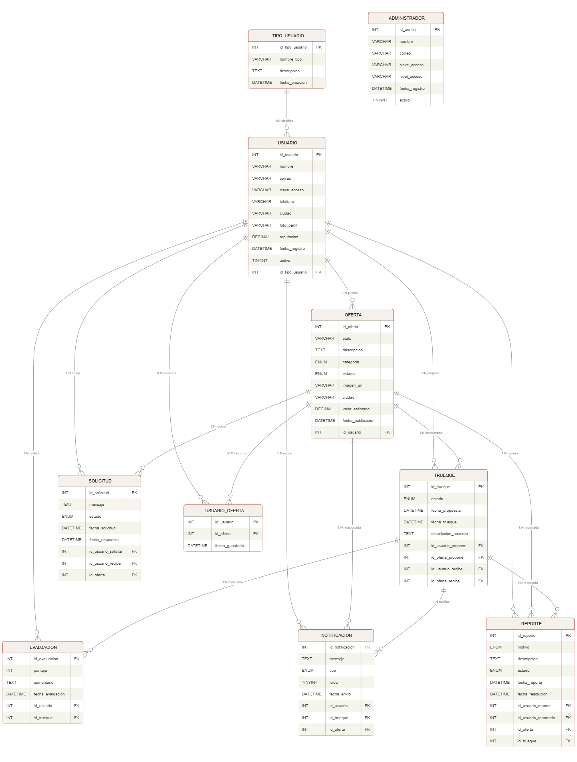
8. Link modelo entidad relación de caso en MySQL Workbench
Link modelo entidad relación de caso: https://drive.google.com/file/d/1xt6NVhgiFE6b5xg6vk3rIPTvqD6R6rsl/view?usp=sharing
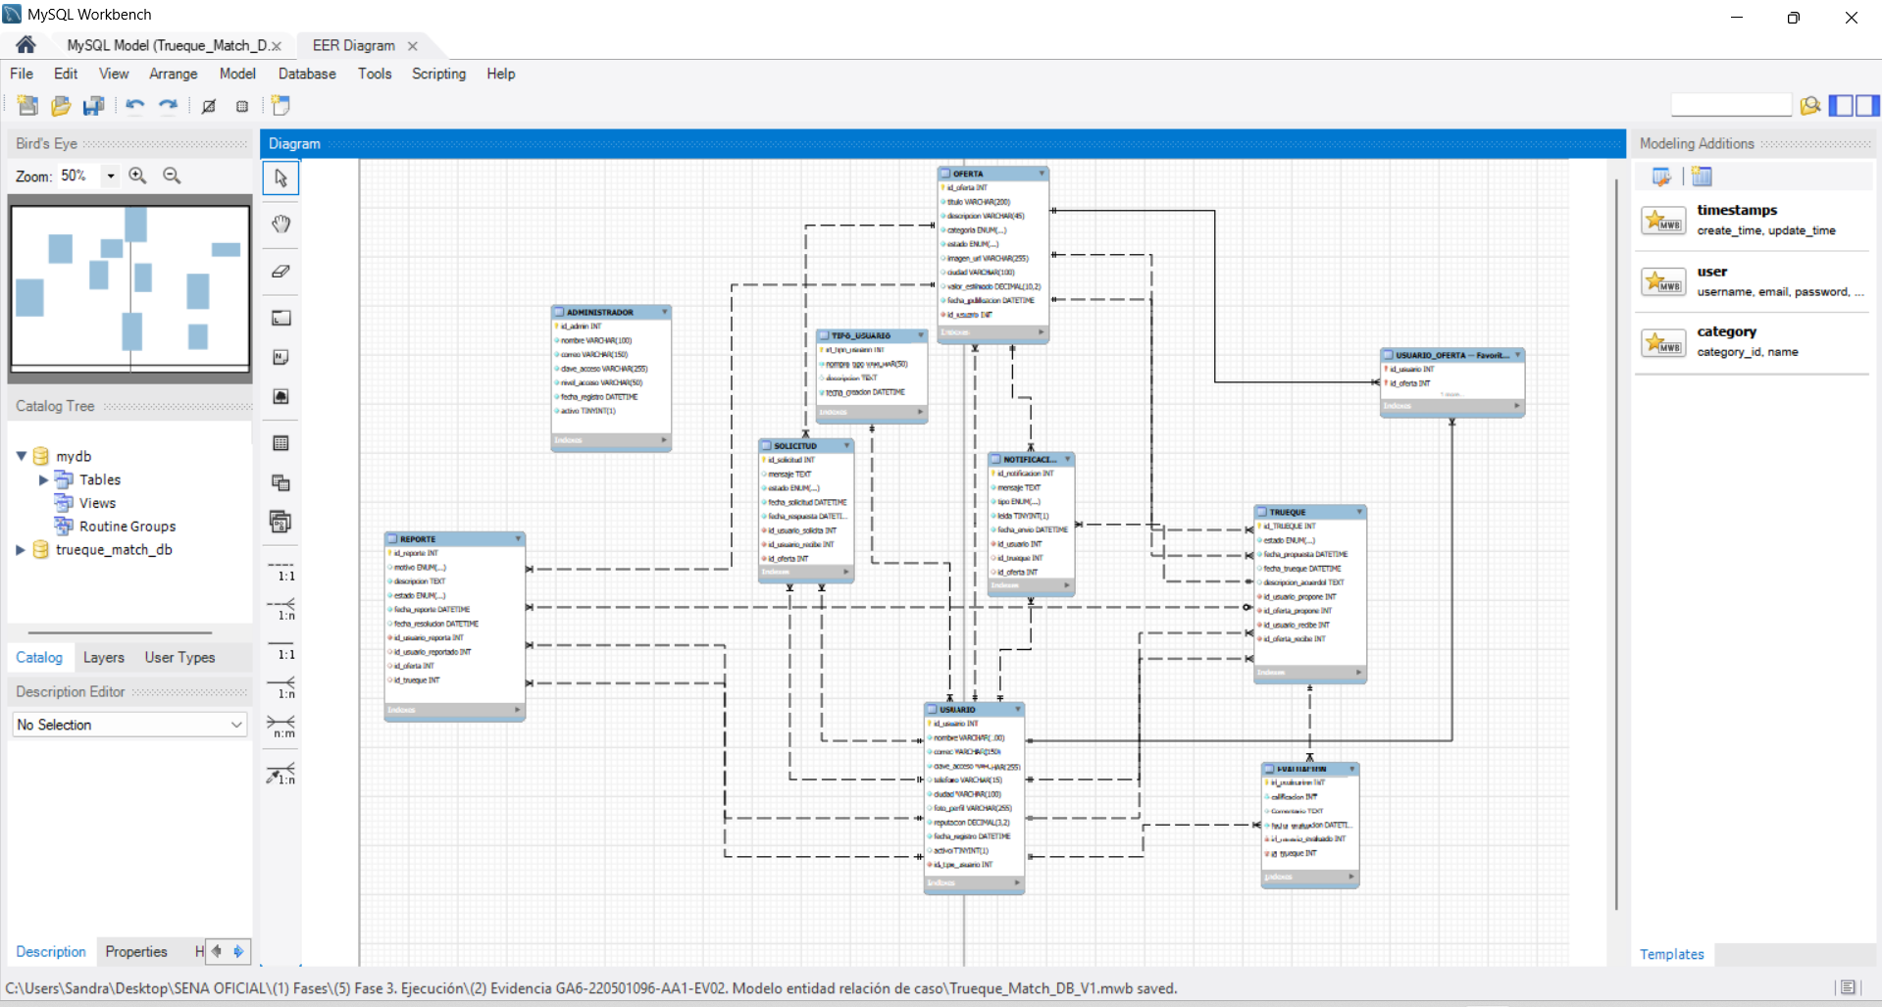

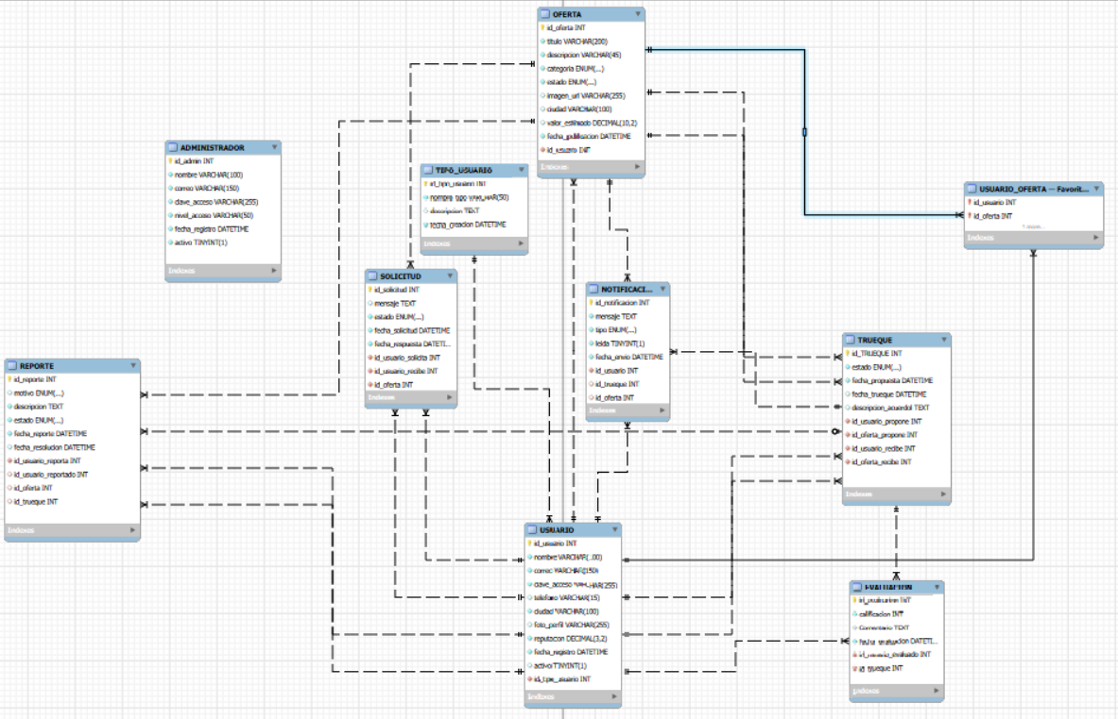
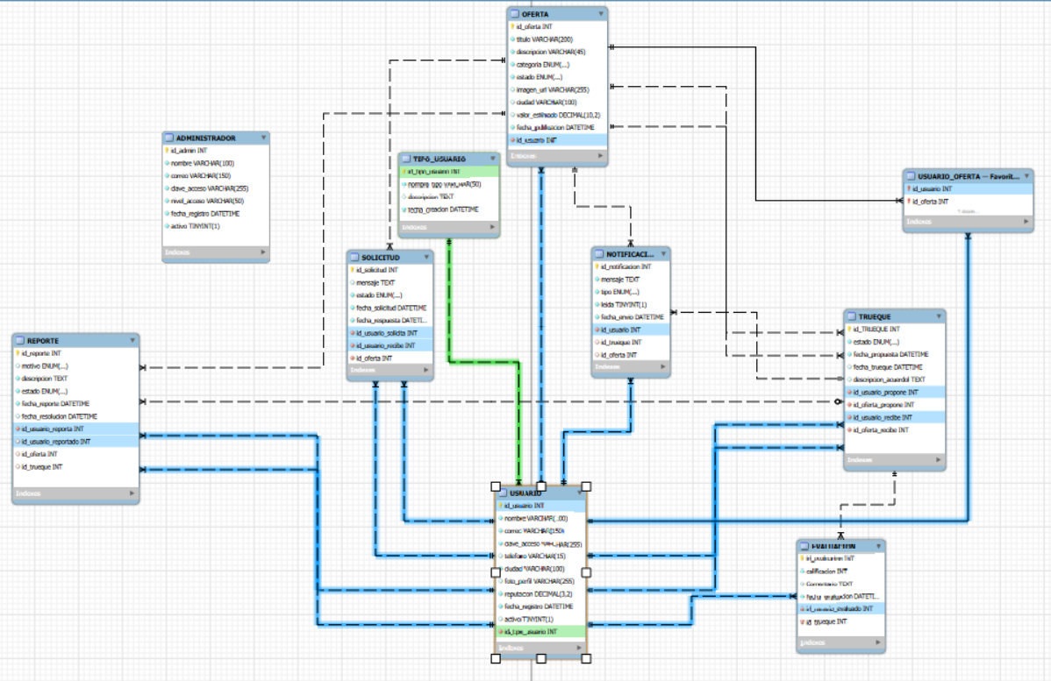

9. Conclusiones

El diseño del modelo relacional de Trueque Match demostró la importancia de una planificación cuidadosa de la estructura de datos para garantizar la integridad, consistencia y eficiencia del sistema. Las diez tablas definidas cubren todos los requerimientos funcionales del proyecto, desde la gestión de usuarios hasta los reportes, notificaciones y el sistema de favoritos.

La aplicación de las tres formas normales garantizó la eliminación de redundancias y dependencias no deseadas en el modelo. La creación de la tabla TIPO_USUARIO para separar los roles es un ejemplo concreto de la aplicación de la 3FN: sin esta tabla, el atributo 'descripción del rol' dependería transitivamente de id_usuario a través del nombre del tipo, violando la tercera forma normal.

La resolución de la relación Muchos a Muchos entre USUARIO y OFERTA mediante la tabla intermedia USUARIO_OFERTA es un ejemplo claro de cómo la normalización mejora la estructura de la base de datos, convirtiendo una relación N:M en dos relaciones 1:N manejables e íntegras.

La cardinalidad definida para cada relación refleja fielmente la lógica de negocio de la aplicación: un usuario puede publicar muchas ofertas, participar en muchos trueques, enviar y recibir múltiples solicitudes, y recibir notificaciones sobre cada evento del sistema. Este modelo es la base sólida sobre la que se construirá el modelo entidad-relación en MySQL Workbench como segunda actividad del proyecto.
10. Referencias

Codd, E. F. (1970). A relational model of data for large shared data banks. Communications of the ACM, 13(6), 377–387. https://doi.org/10.1145/362384.362685
Date, C. J. (2004). Introducción a los sistemas de bases de datos (8.a ed.). Pearson Educación.
Elmasri, R., y Navathe, S. B. (2016). Fundamentals of database systems (7.a ed.). Pearson.
López Oviedo, G. J. (2025). Modelo conceptual y lógico GA4-220501095-AA1-EV02. SENA.
MySQL. (2023). MySQL 8.0 reference manual. Oracle Corporation. https://dev.mysql.com/doc/refman/8.0/en/
SENA. (2025). Componente formativo: Análisis y Desarrollo de Software Fase 6. Servicio Nacional de Aprendizaje.
Silberschatz, A., Korth, H. F., y Sudarshan, S. (2019). Fundamentos de bases de datos (7.a ed.). McGraw-Hill.

